肇庆学院 计算机学院/软件学院
实 验 报 告
专业 软件工程 班级 2班 姓名 高志劲 学号 201524133256 课程名称 数据结构
学年2016—2017 学期 1 / 2□ 课程类别 专业必修 限选□ 任选□ 实践□
评分： 批阅老师： 2016年 月 日

实验五 查找

- 实验目的

- 掌握在数组上进行各种查找的方法和算法
- 深刻理解各种方法的特点，并能灵活应用
（2）加深对查找的理解，逐步培养解决实际问题的编程能力

- 实验内容
- 编写线性表基本操作函数

①无序线性表的顺序查找int search1(int *k,int n,int key);
②有序线性表的顺序查找int search2(int *k,int n,int key);
③折半查找int bin_search(int *k,int n,int key);

- 调用上述函数实现下列操作，操作步骤如下：

①对于给定的数组E[N]={213,111,222,77,400,300,987,1024,632,555}调用无序线性表的顺序查找函数进行查找
②调用有序线性表的顺序查找函数进行查找
③调用折半查找函数进行查找

- 实验结果

（1）画出数据结构基本运算的流程图
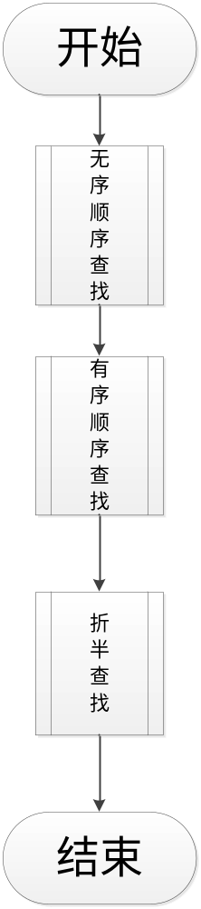

- 程序运行主要结果截图
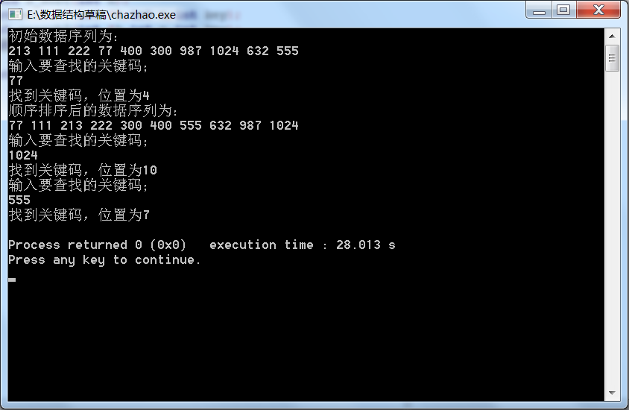

- 程序源代码

#include<stdio.h>
#include<stdlib.h>
#define N 10
int E[N]={213,111,222,77,400,300,987,1024,632,555};
void s_sort(int n);
int search1(int *k,int n,int key);
int search2(int *k,int n,int key);
int bin_search(int *k,int n,int key);

int main()
{
int i,j;
printf("初始数据序列为：\n");
for(i=0;i<N;i++)
printf("%d ",E[i]);
printf("\n输入要查找的关键码；\n");
scanf("%d",&i);
if((j=search1(E,N,i))>=0)
printf("找到关键码，位置为%d\n",j+1);
else
printf("找不到\n");
getchar();
s_sort(N);
printf("顺序排序后的数据序列为：\n");
for(i=0;i<N;i++)
printf("%d ",E[i]);
printf("\n输入要查找的关键码；\n");
scanf("%d",&i);
if((j=search2(E,N,i))>=0)
printf("找到关键码，位置为%d\n",j+1);
else
printf("找不到\n");
getchar();

printf("输入要查找的关键码；\n");
scanf("%d",&i);
if((j=bin_search(E,N,i))>=0)
printf("找到关键码，位置为%d\n",j+1);
else
printf("找不到\n");
}

void s_sort(int n)
{
int i,j;
int swap;
for(i=1;i<n;i++)
{
for(j=0;j<n-i;j++)
if(E[j]>E[j+1])
{
swap=E[j];
E[j]=E[j+1];
E[j+1]=swap;
}
}
}

int search1(int *k,int n,int key)
{
int i=0;
while(i<=n&&k[i]!=key)
i++;
if(i>n)
return -1;
else
return i;
}

int search2(int *k,int n,int key)
{
int i=0;
for(i=0;i<n;i++)
if(i<n&&k[i]==key)
return i;
return -1;
}

int bin_search(int *k,int n,int key)
{
int low=0,high=n-1,mid;
while(low<=high)
{
mid=(low+high)/2;
if(key==k[mid])
return mid;
if(key>k[mid])
low=mid+1;
else
high=mid-1;
}
return -1;
}

- 小结
通过这次实验，我掌握了多种查找的方法和算法，这有利于后面的学习，特别是对排序的学习，因为排序很多时候是和查找息息相关的。难点就是折半查找，折半查找需要花时间自己在草稿本是运行，通过努力，最终完成了实验。本次实验，我能够深刻理解各种查找方法的特点，加强了自己对关于查找问题的编程能力。

